**Ministerio de Educación**

**República de Panamá**

**Centro educativo bilingüe Bellas Luces**

**Profesora:**

**Naidili Navarro**

**Estudiante:**

**_________________________**

**Materia:**

**Física**

**Grado:**

**11° ciencias**

**Año:**

**2020**

**CINEMATICA**

Un modo de describir y estudiar los movimientos es mediante gráficas que representan distancia-tiempo (distancia en función del tiempo), velocidad-tiempo (velocidad en función del tiempo) y aceleración-tiempo (aceleración en función del tiempo).

(los vocablos distancia, espacio y desplazamiento se usan como sinónimos).

**Distancia en función del tiempo (MRU)**

El espacio (distancia o desplazamiento) recorrido en un Movimiento Rectilíneo Uniforme (MRU) puede representarse en función del tiempo. Como en este movimiento el espacio recorrido y el tiempo transcurrido son proporcionales la gráfica es siempre una recta cuya inclinación (pendiente) es el valor de la rapidez (velocidad) del movimiento.

Independientemente del sentido (ascendente o descendente en la gráfica) del movimiento los espacios que recorre el móvil son siempre positivos.

Observa las siguientes gráficas de velocidad:

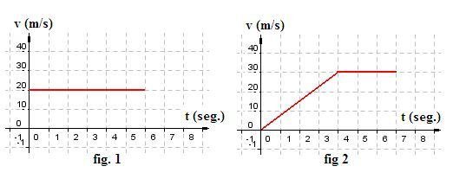

En la primera (fig.1) leemos que durante 6 segundos la velocidad se ha mantenido constante e igual a 20 m/s.

En la segunda (fig.2) leemos que partiendo del reposo (su velocidad es 0 al comienzo) ha ido aumentando la velocidad (ha ido acelerando) de modo que la velocidad ha alcanzado a 30 m/s en 4 segundos. Luego ha continuado con velocidad constante (30 m/s) durante los siguientes 3 segundos.

 En el MRU la distancia que recorre es proporcional a la velocidad y tiempo del movimiento *d = v t* (donde: v= velocidad, t= tiempo y d=distancia).

Ejemplo: Interpreta la gráfica

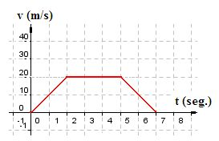

1. Parte del reposo (cero), acelera uniformemente durante 2 segundos.
2. mantiene la velocidad adquirida de 20 m/s durante 3 segundos
3. finalmente desacelera durante 2 segundos uniformemente hasta llegar a la velocidad 0 m/s.

**cuanta distancia recorrió cuando su velocidad era de 20 m/s**

En la gráfica se puede observar que al llegar a una velocidad de 20 m/s habían pasado 2 s,

Sabiendo entonces: *d=v t*

si se busca la velocidad o el tiempo se puede despejar de la ecuación: d = v t

*d= (20m/s) (2s)*

*d= 40 m*

**Actividad**:

Interpreta la gráfica siguiente, pero fíjate que en el eje de ordenadas figuran los valores del *espacio* en metros siendo una gráfica de posición y no de velocidad:

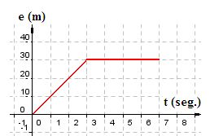

¿Cuál es su velocidad cuando se ha movido 20 m?

¿y a los 30?

Interpreta la gráfica y encuentre la velocidad que posee a los 2s.

* En que momento (tiempo) permanece inmóvil el objeto.

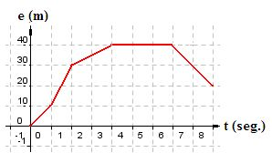

¿Qué sucede en esta gráfica? Según la posición y la velocidad

